1. Cài đặt môi trường NODE JS thành công

2. Start project ReactJS

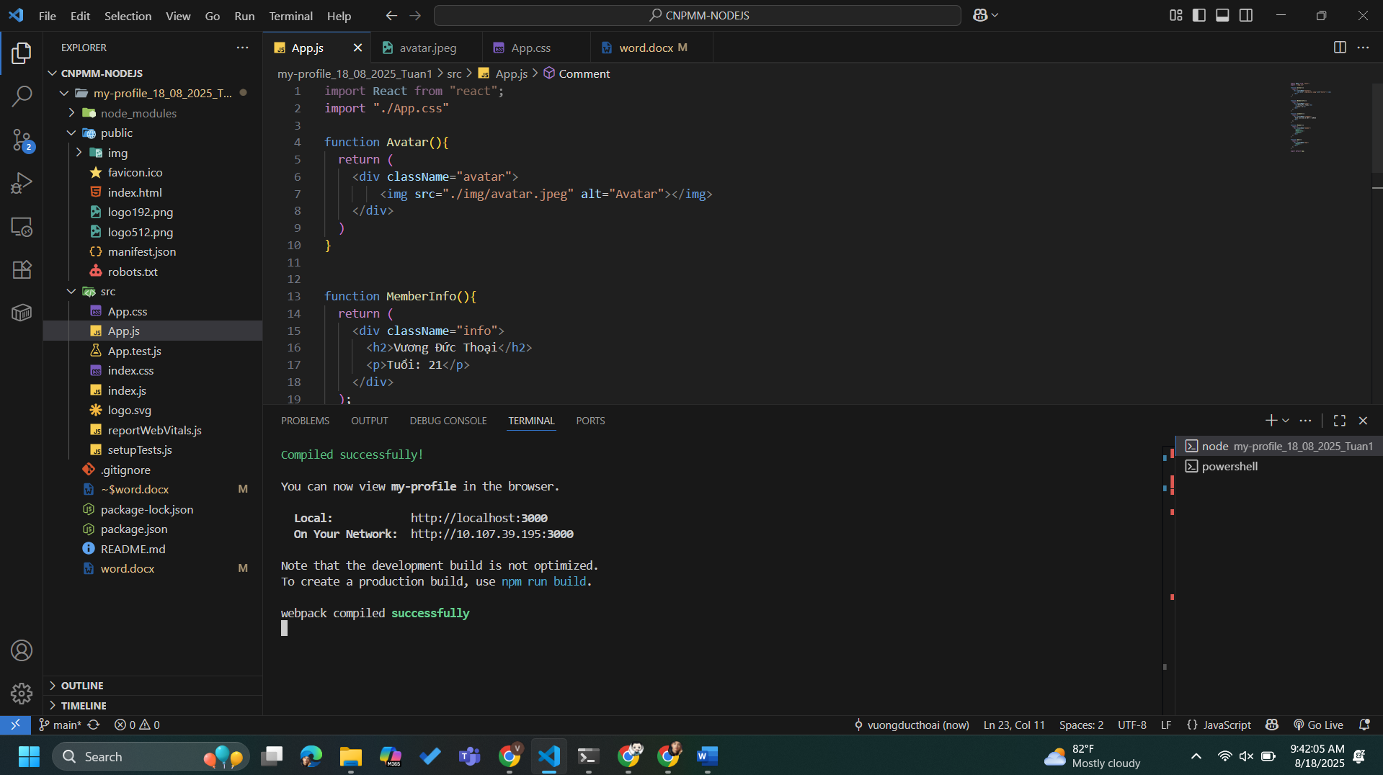

3. Start thành công project giới thiệu thông tin cá nhân trên trình duyệt

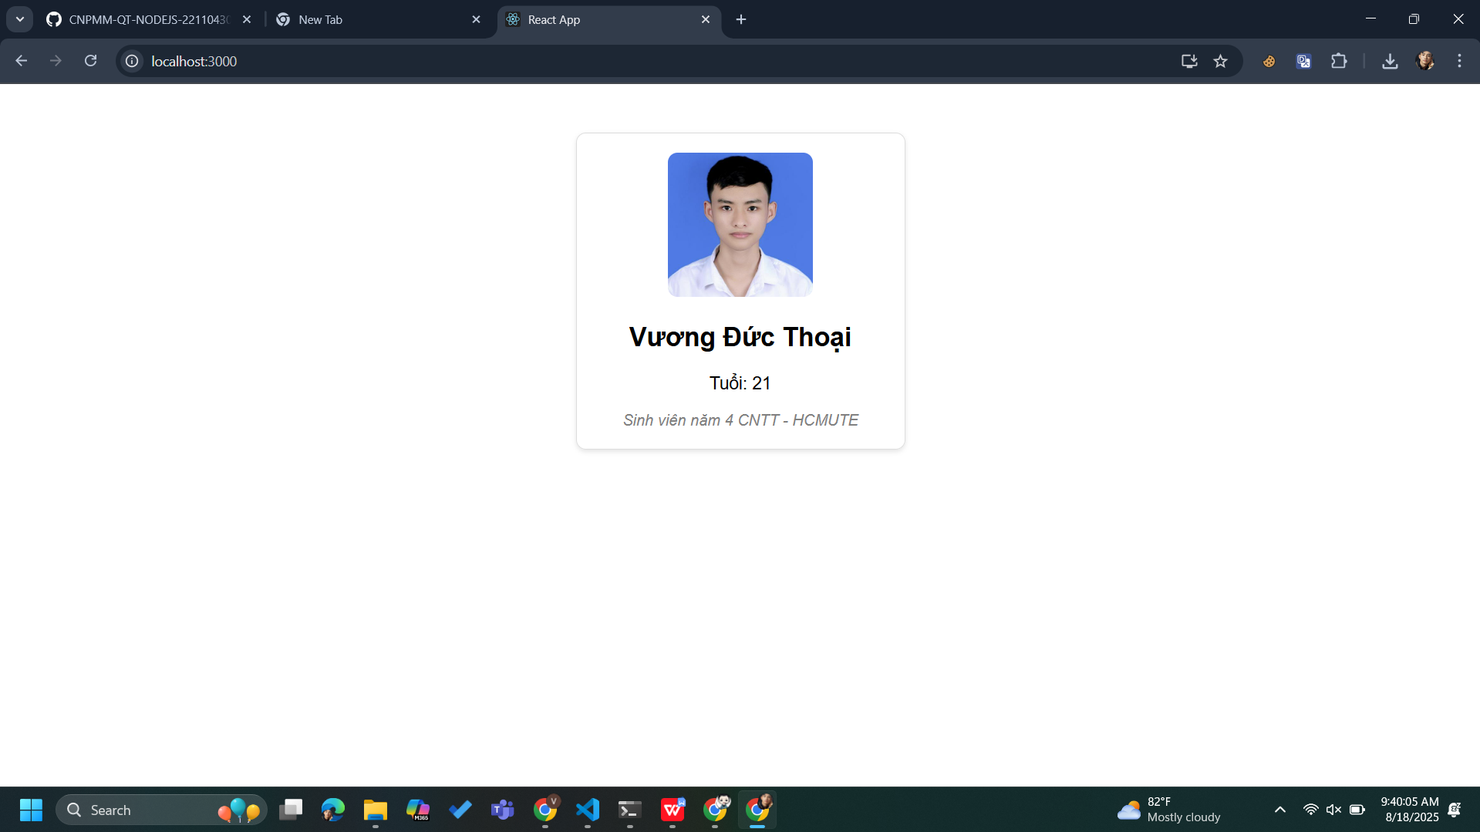

4. Push code lên github

<https://github.com/vuongducthoai/CNPMM-QT-NODEJS-22110430/tree/main/my-profile_18_08_2025_Tuan1/src>